Министерство науки и высшего образования Российской Федерации

Федеральное государственное бюджетное образовательное учреждение высшего образования

ТОМСКИЙ ГОСУДАРСТВЕННЫЙ УНИВЕРСИТЕТ СИСТЕМ УПРАВЛЕНИЯ И РАДИОЭЛЕКТРОНИКИ (ТУСУР)

Кафедра экономической математики, информатики и статистики (ЭМИС)

ДИАГРАММА ПОСЛЕДОВАТЕЛЬНОСТИ И КООПЕРАТИВНАЯ ДИАГРАММА

Отчет по лабораторной работе по дисциплине «Инструментальные средства информационных систем»

Обучающийся гр. 597-1

___________Д.В.Дубовицкий

(подпись)

«___» _________2021 г.

Проверил старший преподаватель каф.ЭМИС

_______ __________А.А. Матолыгин

оценка

«___» _____________2021 г.

Томск 2021

Лабораторная работа № 2

«Диаграмма последовательности и кооперативная диаграмма»

Цель работы: разработать диаграмму последовательности и кооперативную диаграмму.

Диаграмма последовательности - один из доступных видов диаграмм, поддерживаемых Flexberry Designer.

Диаграммы последовательностей используются для уточнения диаграмм прецедентов, более детального описания логики сценариев использования.

Диаграммы последовательностей обычно содержат объекты, которые взаимодействуют в рамках сценария, сообщения, которыми они обмениваются, и возвращаемые результаты, связанные с сообщениями. Впрочем, часто возвращаемые результаты обозначают лишь в том случае, если это не очевидно из контекста.

Объекты обозначаются прямоугольниками с подчеркнутыми именами (чтобы отличить их от классов).

Сообщения (вызовы методов) - линиями со стрелками.

Возвращаемые результаты - пунктирными линиями со стрелками.

Прямоугольники на вертикальных линиях под каждым из объектов показывают “время жизни” (фокус) объектов. Впрочем, довольно часто их не изображают на диаграмме, все это зависит от индивидуального стиля проектирования.

1. Разработать диаграмму последовательности.

Ход работы

В онлайн сервисе «Visual Paradigm Online», выбран вариант диаграммы «Sequence Diagram». Данный вариант диаграммы позволяет создавать диаграммы последовательности. На панели инструментов выбран объект «Actor», с помощью него на диаграмму помещены все действующие акторы системы. На панели инструментов выбран объект «Lifeline», данный объект позволяет добавлять на диаграмму действия, совершаемые с системой. Данные действия обозначены в порядке последовательности выполнения. С помощью объектов «Message» и «Reply Message», на диаграмме обозначены сообщения, которыми обмениваются акторы во время использования системы и возвращаемые результаты, связанные с сообщениями.

Разработана диаграмма последовательности, показанная на рисунке 1.

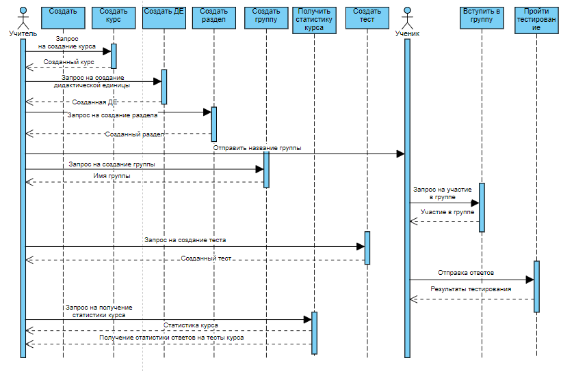

Рисунок 1 – Диаграмма последовательности

1. Разработать диаграмму кооперации.

Ход работы

Обозначены акторы, взаимодействующие с системой. В прямоугольниках обозначены действия, выполняемые актороми во время взаимодействия с системой. При помощи стрелок определены ассоциации между ними.

Разработана кооперативная диаграмма, представленная на рисунке 2.

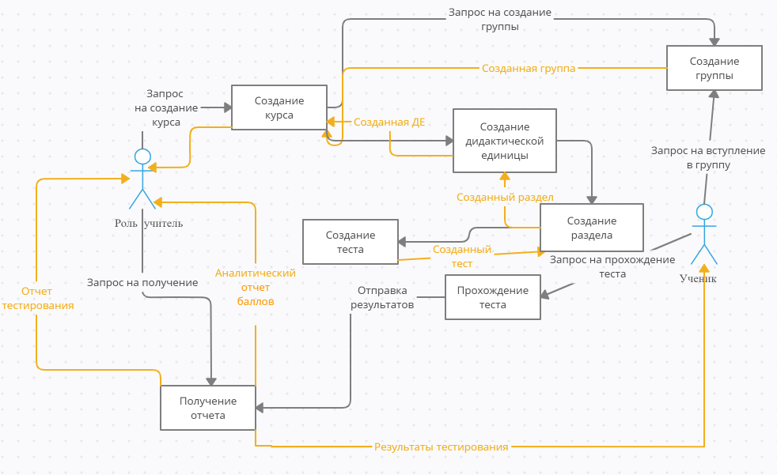

Рисунок 2 – Кооперативная диаграмма

Вывод: получены навыки построения диаграммы активности и кооперативной диаграммы.